Chủ đề: [Giải toán 6 Cánh Diều] - Toán 6 tập 2 - Chương 6. Hình học phẳng
Mời các em học sinh cùng tham khảo chi tiết gợi ý giải Bài 10 trang 103 của bài: Bài tập cuối chương 6; sách giáo khoa Toán 6 Cánh Diều tập 2 theo chương trình mới của Bộ GD&ĐT

Giải Bài 10 trang 103 SGK Toán 6 tập 2 Cánh Diều
Câu hỏi: Cho ∠xOy = 90° và điểm M nằm trong góc đó. Góc xOM là góc nhọn hay góc tù?
Giải
Ta có hình vẽ biểu diễn điểm M nằm trong góc xOy = 90°
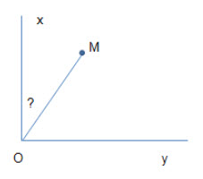
Vì M nằm trong ∠xOy nên ∠xOM < ∠xOy hay 0° < ∠xOM < 90°.
Do đó ∠x0M là góc nhọn.
-/-
Vậy là trên đây Đọc tài liệu đã hướng dẫn các em hoàn thiện phần giải bài tập SGK: Bài 10 trang 103 SGK Toán 6 tập 2 Cánh Diều. Chúc các em học tốt.

